THỂ DỤC GIỮA GIỜ – NÉT ĐẸP HỌC ĐƯỜNG
TRƯỜNG PTDTNT THPT TỦA CHÙA
Trong môi trường học đường, bên cạnh việc trang bị kiến thức, rèn luyện sức khỏe và nâng cao thể chất cho học sinh là nhiệm vụ quan trọng, góp phần thực hiện mục tiêu giáo dục toàn diện. Nhận thức được điều đó, Đoàn trường PTDTNT THPT Tủa Chùa luôn quan tâm duy trì hoạt động thể dục giữa giờ, tạo sân chơi bổ ích, góp phần xây dựng môi trường học đường năng động, lành mạnh.
Sau những giờ học tập tập trung, hoạt động thể dục giữa giờ giúp học sinh thư giãn, giảm căng thẳng, giải tỏa mệt mỏi và lấy lại tinh thần sảng khoái để tiếp tục học tập hiệu quả. Những động tác vận động nhịp nhàng theo nhạc không chỉ giúp cơ thể dẻo dai, tăng cường sức khỏe mà còn mang đến bầu không khí vui tươi, phấn khởi trong toàn trường.
Không chỉ có ý nghĩa đối với sức khỏe, thể dục giữa giờ còn góp phần rèn luyện tính kỷ luật, tinh thần tự giác và ý thức tập thể cho học sinh. Việc cùng nhau thực hiện các động tác thể dục giúp các em nâng cao tinh thần đoàn kết, xây dựng nếp sống văn minh và hình thành thói quen rèn luyện thân thể thường xuyên.
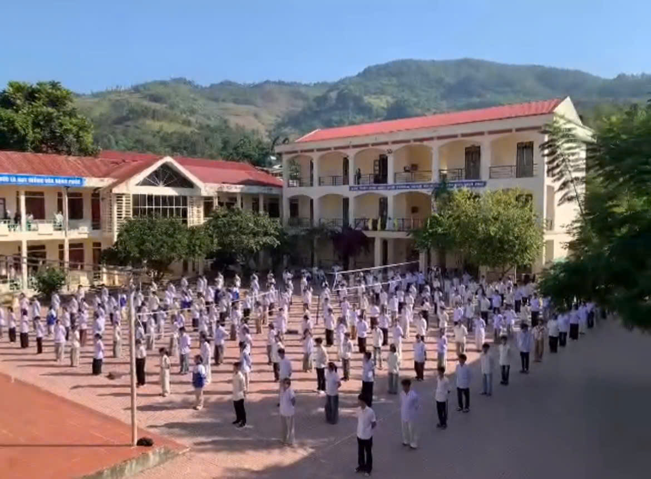
Học sinh trường PTDTNT THPT Tủa Chùa tham gia tập thể dục giữa giờ
Đối với học sinh Trường PTDTNT THPT Tủa Chùa, hoạt động này càng có ý nghĩa thiết thực trong việc nâng cao sức khỏe, tạo tinh thần thoải mái trong học tập và sinh hoạt nội trú. Đây cũng là một trong những hoạt động góp phần xây dựng môi trường giáo dục thân thiện, tích cực, hướng tới sự phát triển hài hòa về trí tuệ, thể chất và tinh thần cho học sinh.
Để hoạt động thể dục giữa giờ duy trì hiệu quả, mỗi học sinh cần nâng cao ý thức trách nhiệm, tham gia đầy đủ, đúng giờ, thực hiện nghiêm túc các động tác và bảo đảm an toàn trong quá trình luyện tập. Qua đó, hoạt động từng bước trở thành nề nếp thường xuyên, góp phần xây dựng văn hóa học đường tích cực.
Với tinh thần “Khỏe để học tập, khỏe để lao động, khỏe để xây dựng và bảo vệ Tổ quốc”, thầy và trò Trường PTDTNT THPT Tủa Chùa tiếp tục duy trì, phát huy hiệu quả hoạt động thể dục giữa giờ, góp phần xây dựng mái trường xanh, sạch, đẹp, thân thiện và hạnh phúc.
Nguồn: Tổ Khoa học xã hội

